**LoFo**

**Deskripsi Perancangan Perangkat Lunak**

**Perancangan Perangkat Lunak (H)**



**Disusun Oleh :**

5025231064 - Alvin Zanua Putra

5025231149 - Fadaukas Daffa Tajuddin

5025211055 - Heru Dwi Kurniawan

5025211257 - Immanuel Pascanov Samosir

Teknik Informatika

**Daftar Isi**

**BAB I 3**

**Analisis Kebutuhan dan Latar Belakang Aplikasi 3**

1.1 Penjelasan Singkat Aplikasi 3

1.2 Solusi yang ditawarkan Aplikasi 3

1.3. Analisis Kebutuhan (Requirements Analysis) 4

1.3.1 Latar Belakang 4

1.3.2 Kebutuhan Fungsional 4

1.3.3 Kebutuhan Non-Fungsional 5

**BAB II 6**

**Diagram Perancangan Aplikasi 6**

# **BAB I**

# **Analisis Kebutuhan dan Latar Belakang Aplikasi**

## **1.1 Penjelasan Singkat Aplikasi**

**LoFo** merupakan aplikasi mobile yang dirancang untuk membantu pengguna dalam melaporkan barang hilang. Aplikasi ini menyediakan sistem berbasis komunitas di mana pengguna dapat memposting informasi tentang barang yang hilang atau barang yang mereka temukan, serta berkomunikasi dengan pengguna lain untuk memfasilitasi pengembalian barang. Aplikasi ini menampilkan interface yang user-friendly dengan kategorisasi barang (seperti dompet, kunci, headphone, dll.), sistem notifikasi real-time, dan fitur chat untuk komunikasi antar pengguna. Pengguna dapat mengunggah foto barang, memberikan deskripsi detail, dan menentukan lokasi untuk mempermudah proses pencarian dan pengembalian.

## **1.2 Solusi yang ditawarkan Aplikasi**

Aplikasi **LoFo** hadir sebagai solusi berbasis mobile untuk membantu pengguna dalam melaporkan, mencari, dan mengembalikan barang hilang secara terstruktur dan komunitas-driven. Aplikasi ini menawarkan berbagai fitur utama, antara lain:

* **Posting Barang Hilang/Temuan:** Pengguna dapat membuat unggahan dengan foto, deskripsi barang, lokasi kejadian, dan waktu kehilangan/penemuan.
* **Kategorisasi Barang:** Mempermudah pencarian barang berdasarkan jenis seperti dompet, kunci, headphone, dan lainnya.
* **Peta Lokasi:** Menyediakan informasi lokasi barang ditemukan atau hilang untuk membantu pencarian secara geografis.
* **Sistem Notifikasi Real-time:** Memberi tahu pengguna saat ada posting yang relevan dengan barang yang mereka cari atau temukan.
* **Fitur Chat Antar Pengguna:** Memungkinkan komunikasi langsung antar pengguna untuk proses verifikasi dan pengembalian barang.
* **Antarmuka Ramah Pengguna:** Desain sederhana dan intuitif yang dapat digunakan oleh semua kalangan.

Dengan pendekatan berbasis komunitas dan teknologi, aplikasi ini bertujuan untuk mempercepat proses pencarian barang hilang dan meningkatkan peluang pengembalian.

## **1.3. Analisis Kebutuhan (Requirements Analysis)**

### **1.3.1 Latar Belakang**

Dalam kehidupan sehari-hari, kehilangan barang pribadi seperti dompet, kunci, atau perangkat elektronik merupakan kejadian yang sering terjadi dan dapat menimbulkan kepanikan serta ketidaknyamanan. Di sisi lain, tidak jarang seseorang menemukan barang yang tercecer namun kesulitan untuk menemukan pemiliknya. Kurangnya sistem terorganisir untuk menghubungkan pihak yang kehilangan dan pihak yang menemukan menjadi kendala utama dalam proses pengembalian barang.

Meskipun media sosial sering dimanfaatkan sebagai sarana untuk menyebarkan informasi barang hilang, pendekatan ini tidak selalu efektif karena informasi bisa dengan mudah tenggelam di antara postingan lainnya. Belum lagi, tidak adanya fitur khusus seperti kategorisasi barang, lokasi, atau komunikasi langsung, membuat proses pencarian menjadi lambat dan tidak terarah.

Oleh karena itu, dibutuhkan sebuah platform khusus yang dapat menjembatani komunikasi antara orang yang kehilangan dan orang yang menemukan barang secara efisien, cepat, dan aman.

### **1.3.2 Kebutuhan Fungsional**

**Autentikasi dan Manajemen Pengguna**

* Registrasi pengguna baru dengan email/username
* Login dengan kredensial atau social media
* Manajemen profil pengguna
* Logout dan keamanan session

**Manajemen Barang**

* Posting barang hilang dengan foto, kategori, deskripsi, dan lokasi
* Posting barang temuan dengan foto, kategori, deskripsi, dan lokasi
* Edit dan hapus postingan barang
* Pencarian barang berdasarkan kategori dan filter
* View detail barang dengan informasi lengkap

**Komunikasi**

* Sistem chat real-time antar pengguna
* Notifikasi untuk pesan baru dan update barang
* History percakapan

**Notifikasi dan Update**

* Push notification untuk kecocokan barang
* Update status barang (found/returned)
* History aktivitas pengguna

### **1.3.3 Kebutuhan Non-Fungsional**

**Performa**

* Response time maksimal 3 detik untuk loading data
* Support minimal 1000 concurrent users
* Optimized image loading dan caching

**Keamanan**

* Enkripsi data pengguna
* Secure authentication
* Data validation dan sanitization
* Privacy protection untuk informasi personal

**Usability**

* Interface yang intuitif dan user-friendly
* Support untuk berbagai ukuran layar mobile
* Aksesibilitas untuk pengguna dengan disabilitas
* Multi-language support (fokus Bahasa Indonesia)

**Reliability**

* Uptime minimal 99.5%
* Data backup dan recovery system
* Error handling yang robust

# **BAB II**

# **Diagram Perancangan Aplikasi**

**2.1 Use Case Diagram**

* **UCD-01: Autentikasi dan Manajemen Pengguna**

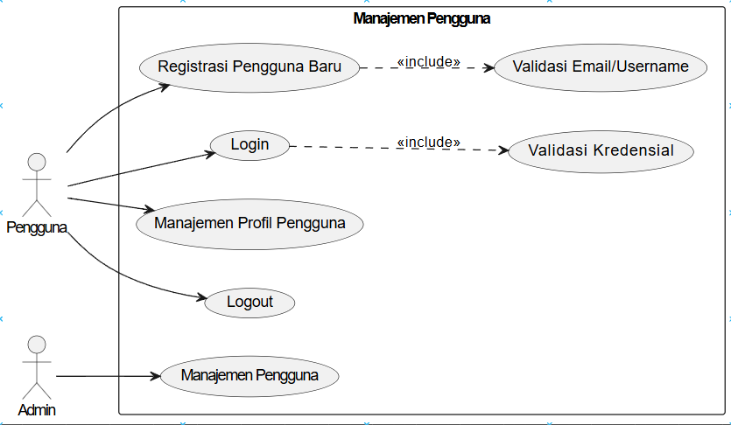

* **UCD-02: Manajemen Barang**

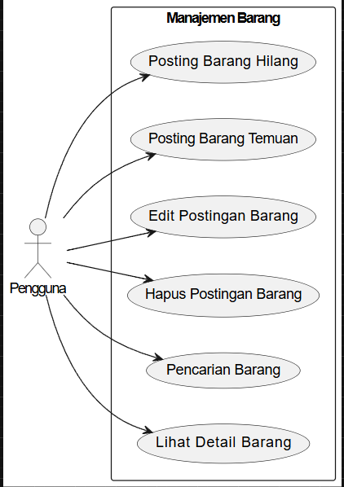

* **UCD-03: Komunikasi**

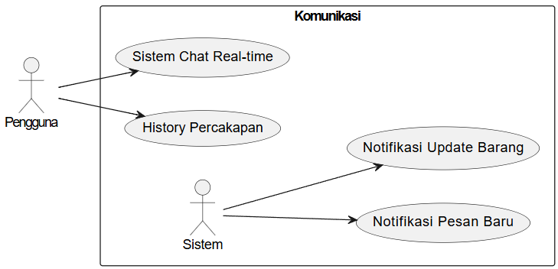

* **UCD-04: Notifikasi dan Update**

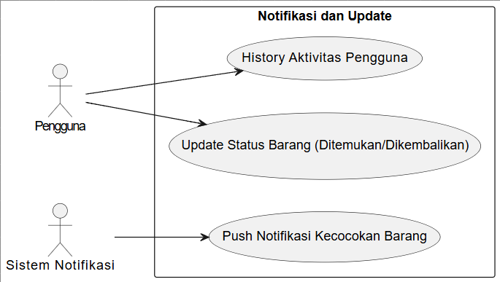

**2.2 Activity Diagram**

* AD-01: Registrasi Pengguna

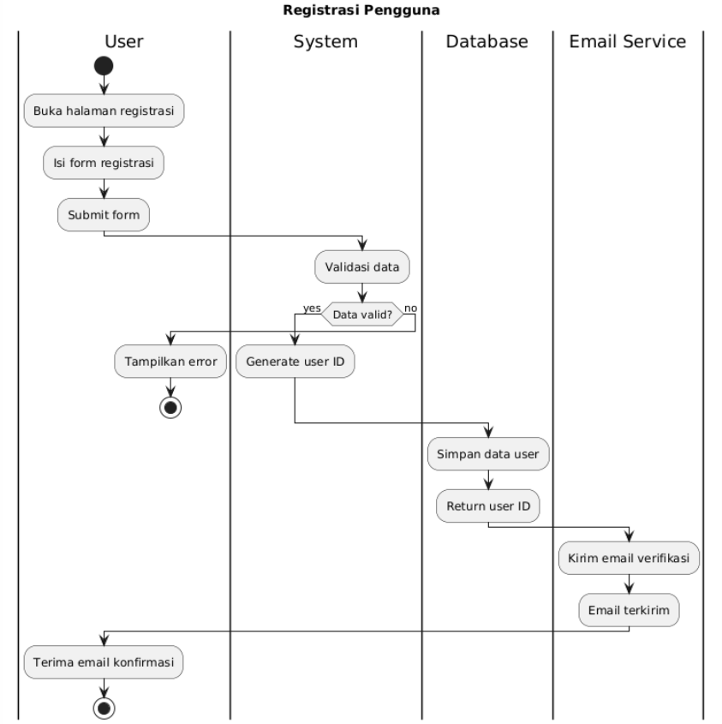

* AD-02: Login Pengguna

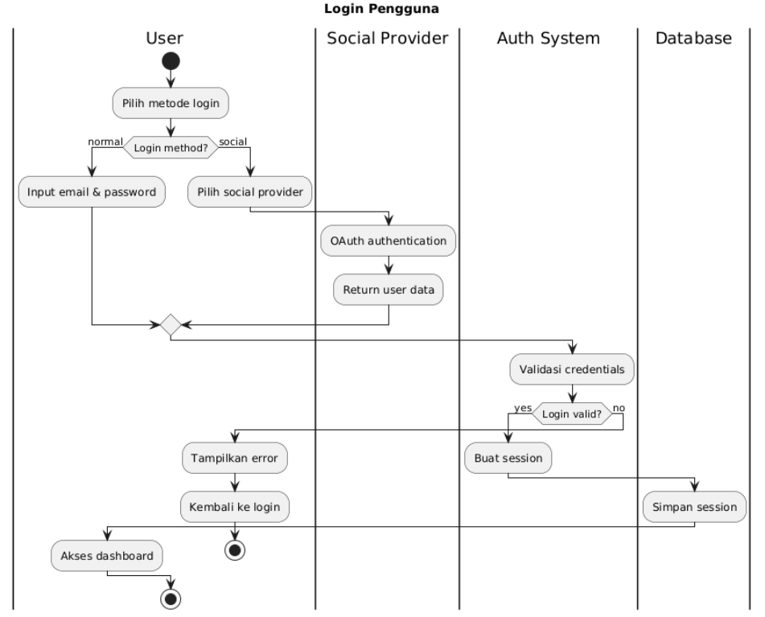

* AD-03: Posting Barang Hilang

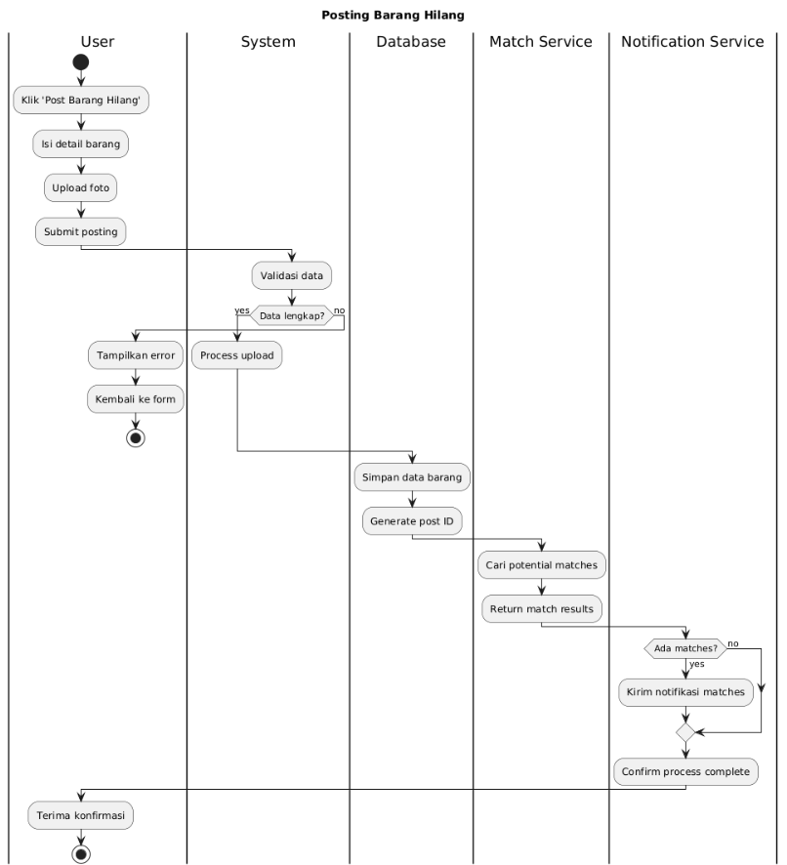

**2.3 Interaction Diagram**

1. Autentikasi dan Manajemen Pengguna

* SD-01: Registrasi Pengguna

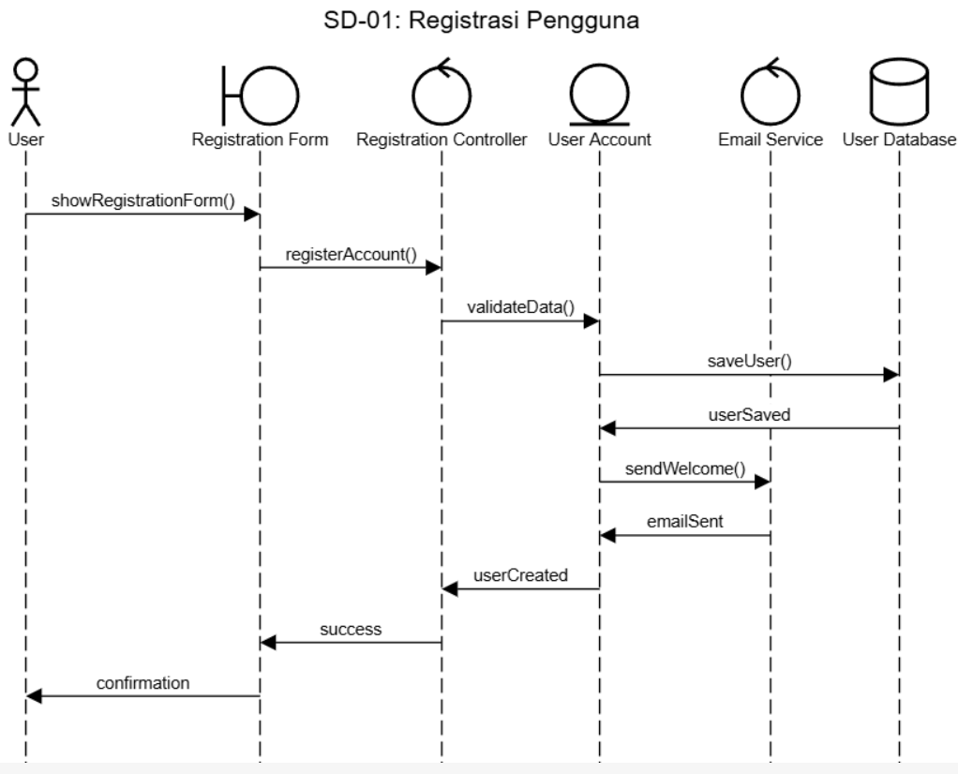

* SD-02: Login Pengguna

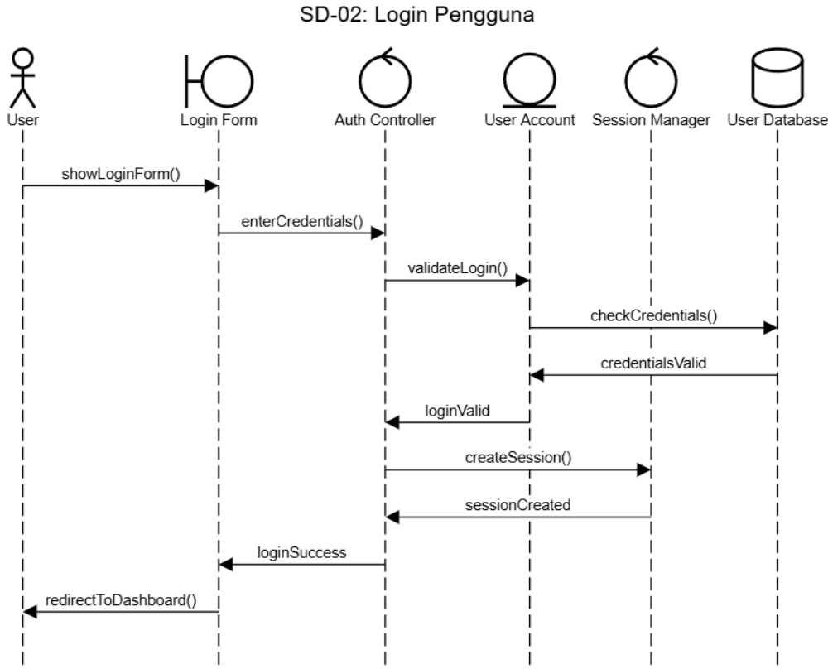

* SD-03: Login dengan Social Media

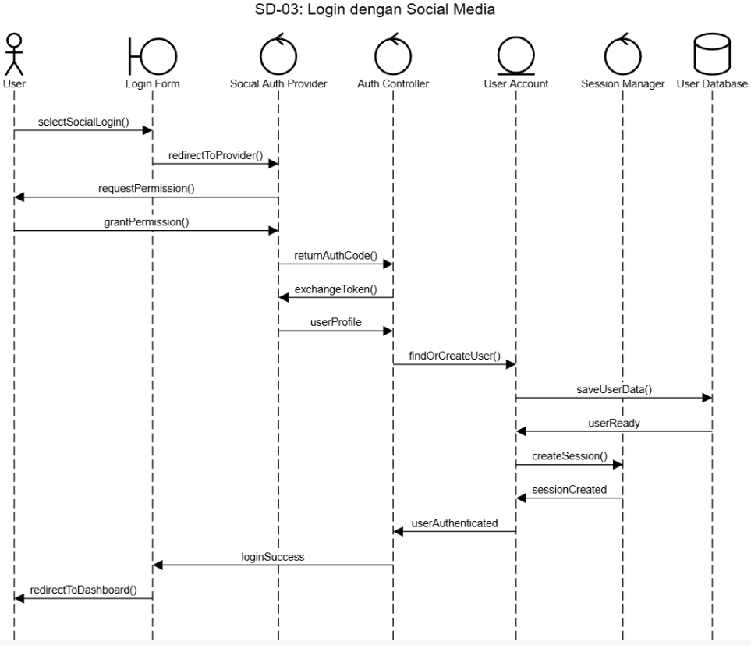

* SD-04: Manajemen Profil

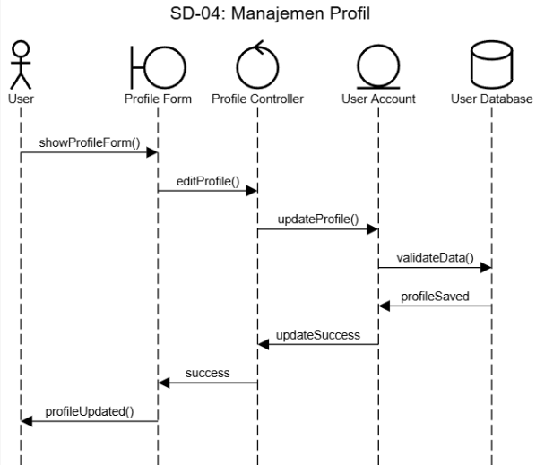

* SD-05: Logout

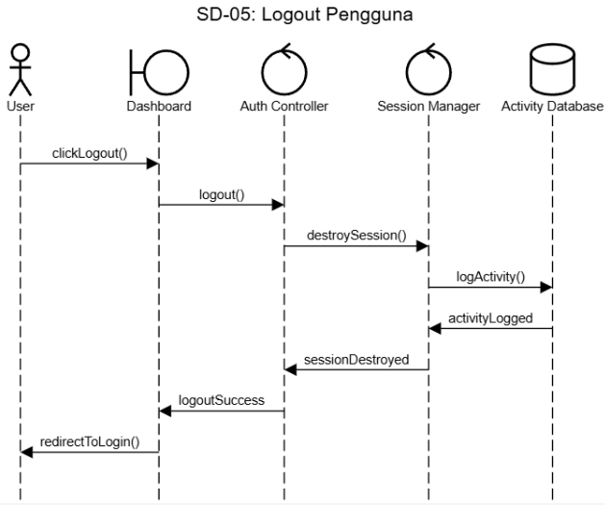

1. Manajemen Barang

* SD-06: Posting Barang Hilang

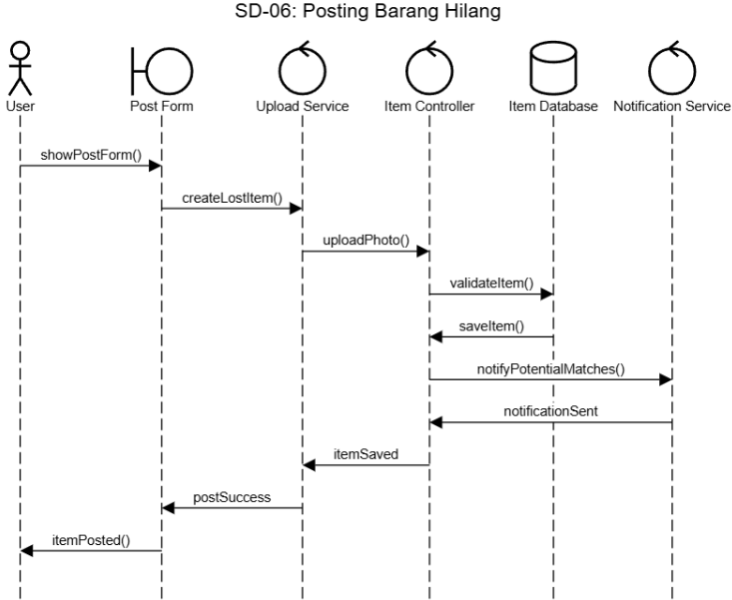

* SD-07: Posting Barang Temuan

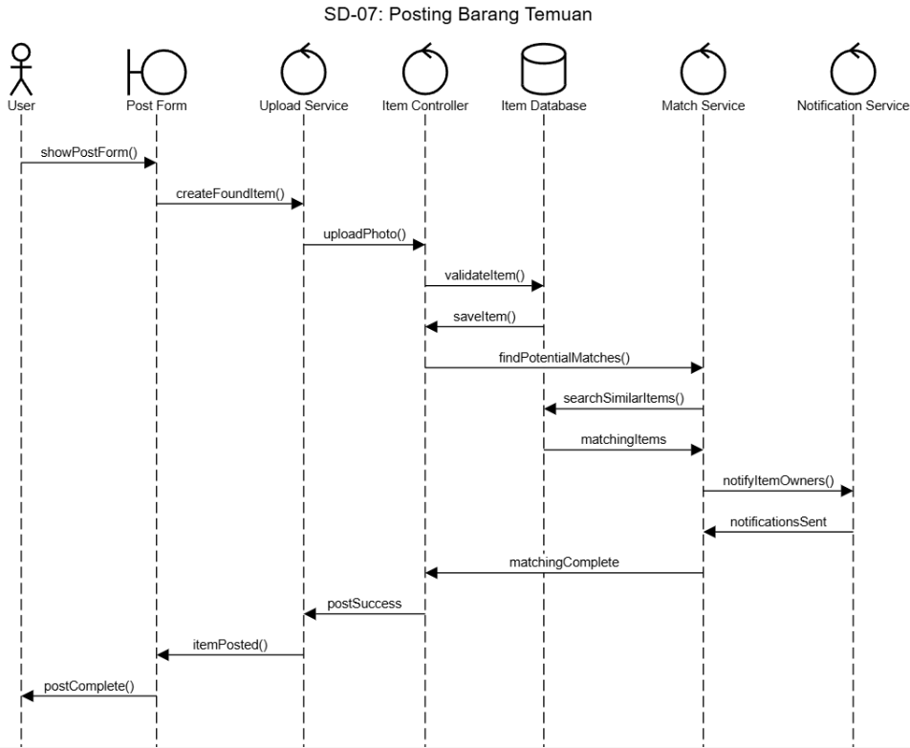

* SD-08: Edit Postingan Barang

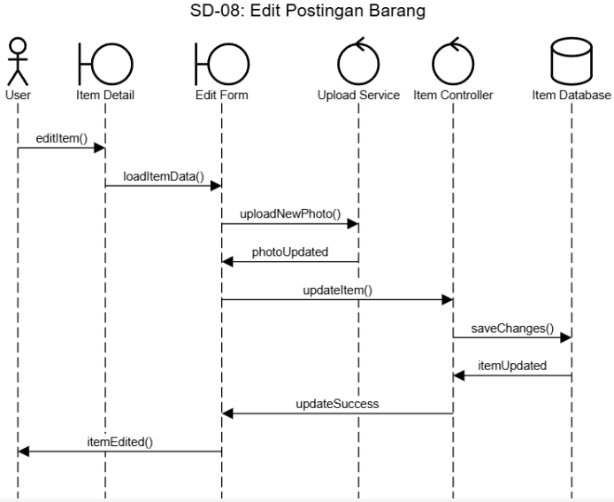

* SD-09: Hapus Postingan Barang

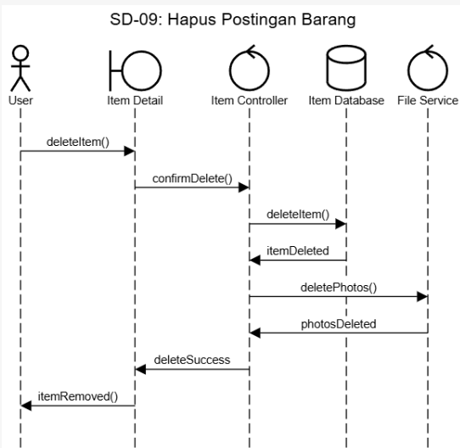

* SD-10: Pencarian Barang

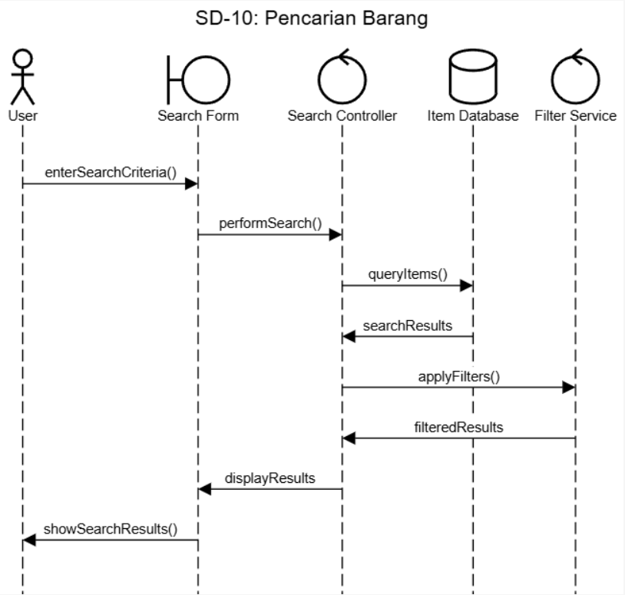

* SD-11: View Detail Barang

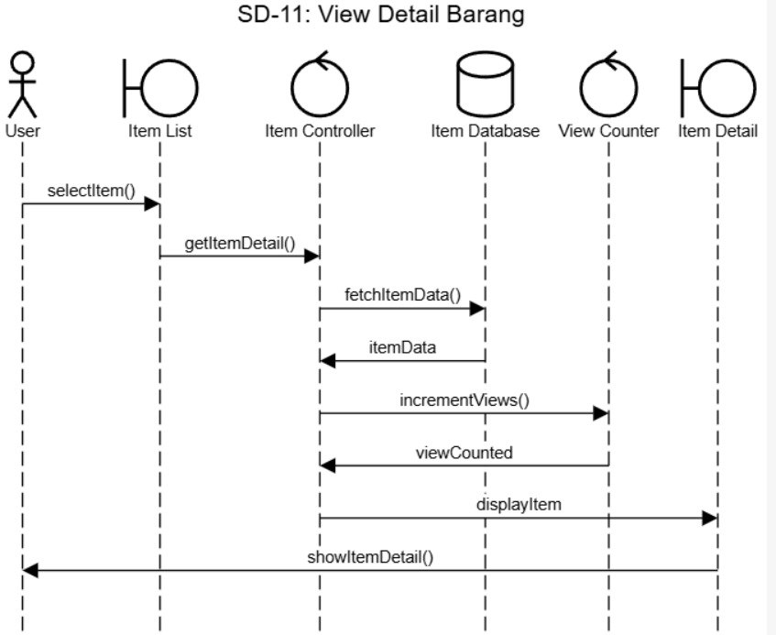

1. Komunikasi

* SD-12: Inisiasi Chat

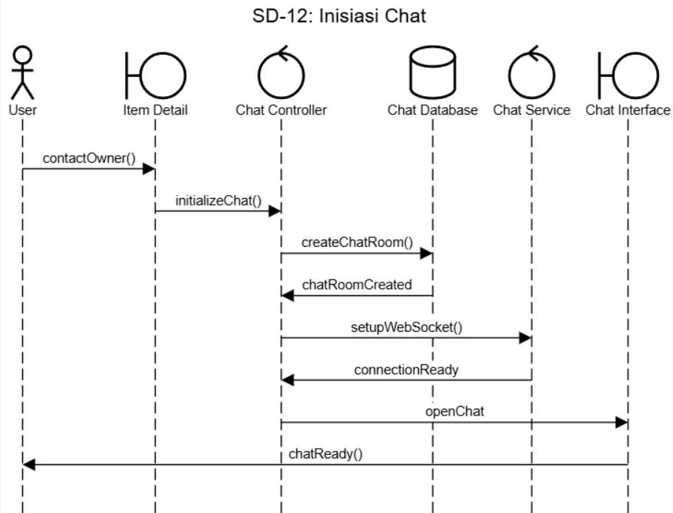

* SD-13: Mengirim Pesan

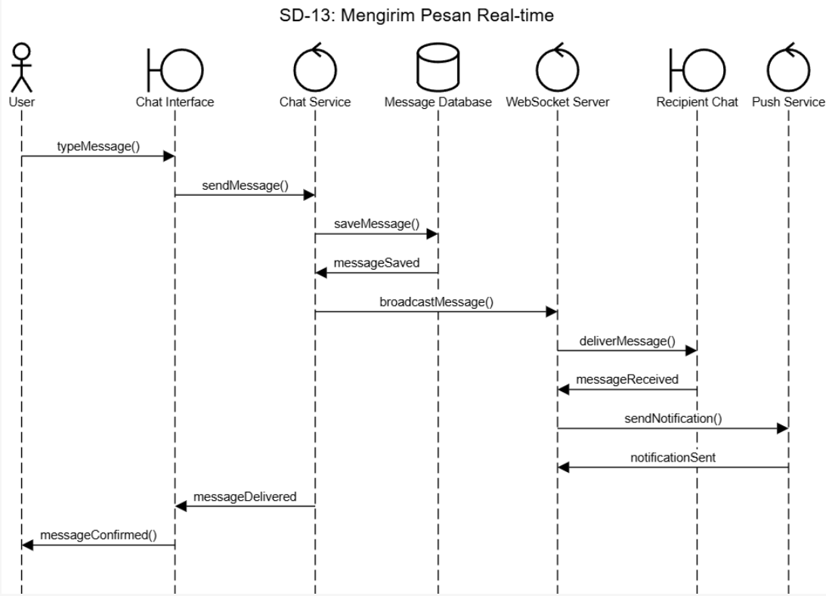

* SD-14: Menerima Pesan

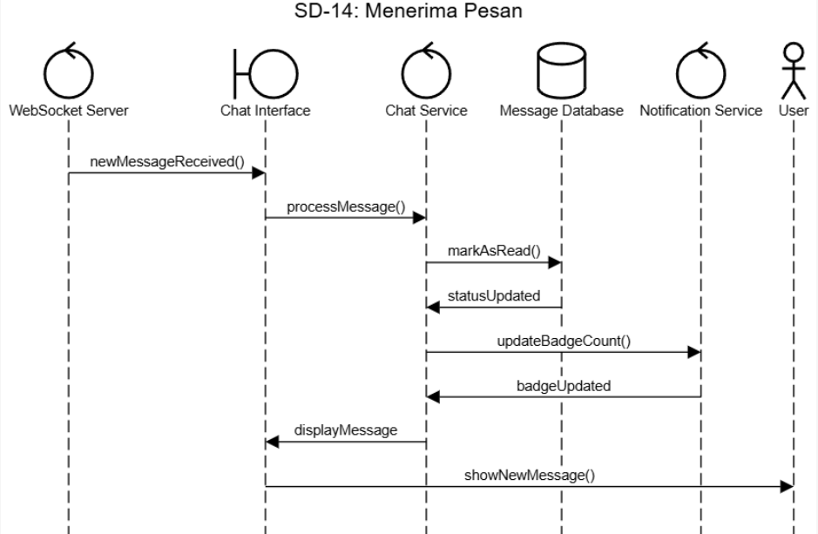

* SD-15: History Percakapan

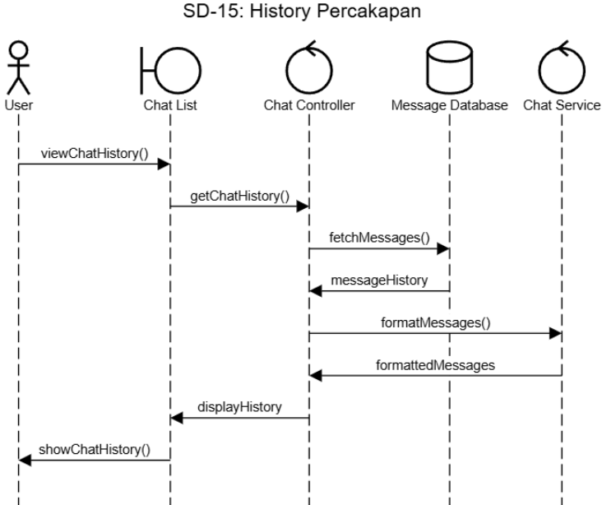

1. Notifikasi dan Update

* SD-16: Push Notification untuk Kecocokan Barang

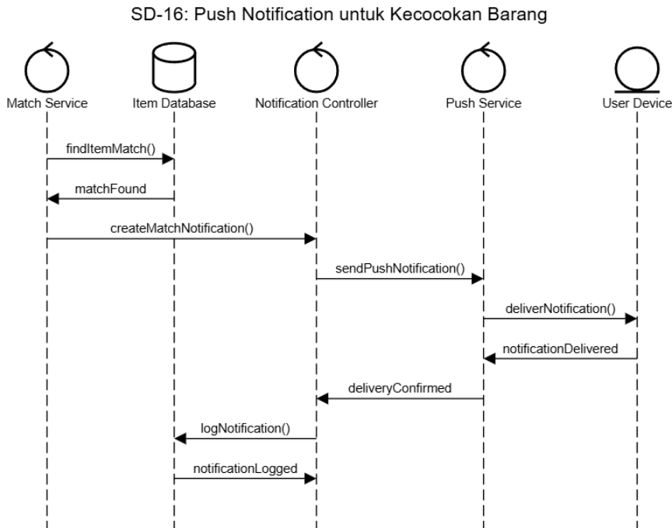

* SD-17: Update Status Barang

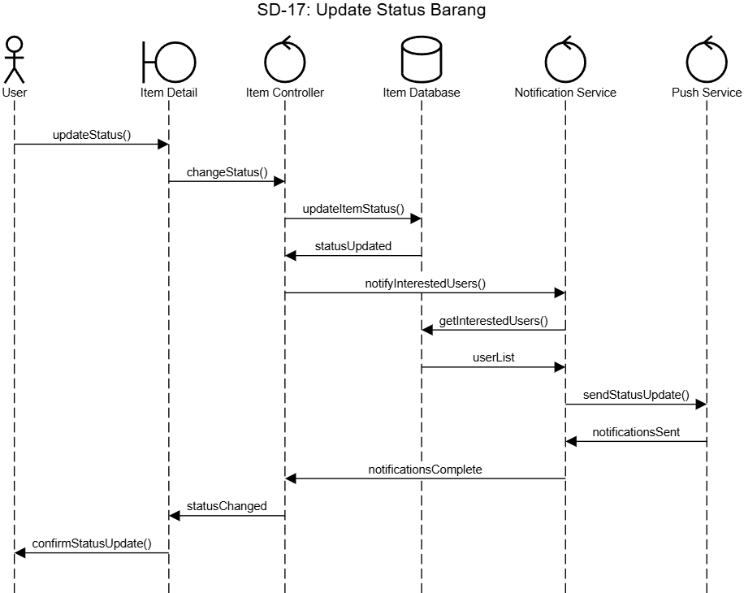

* SD-18: History Aktivitas

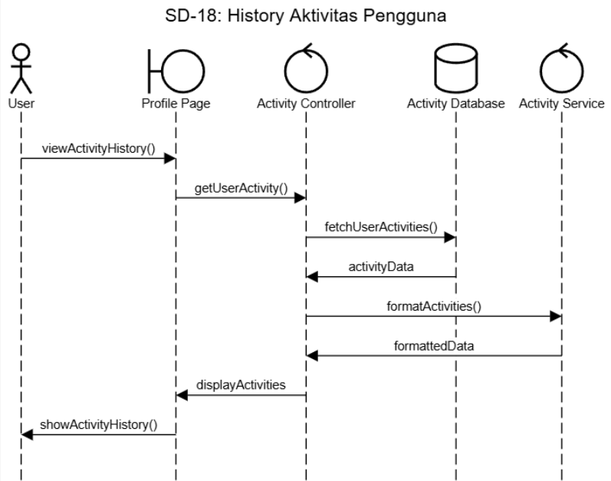

* SD-19: Notifikasi Pesan Baru

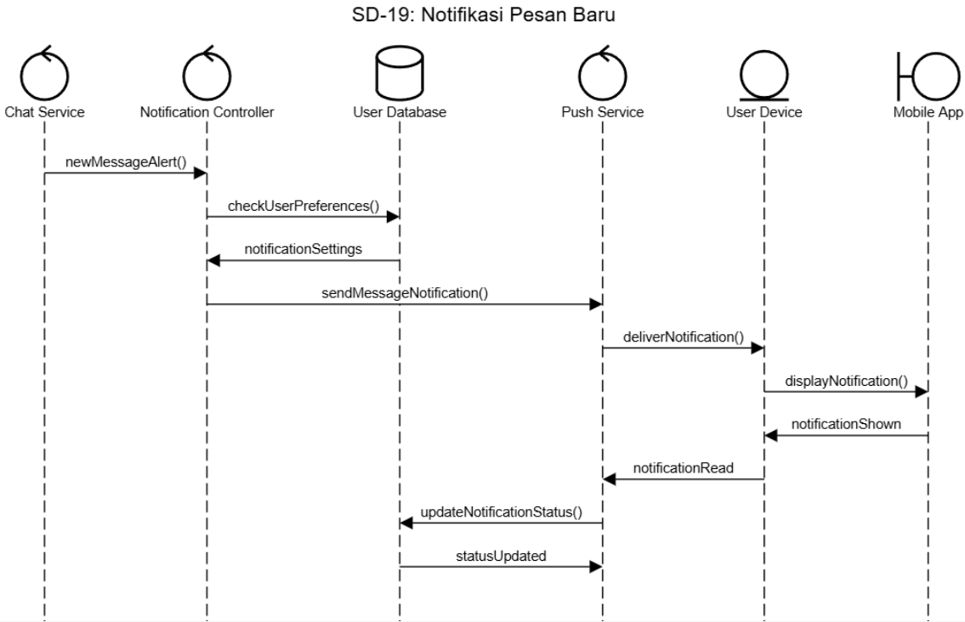

**2.4 Class Diagram**

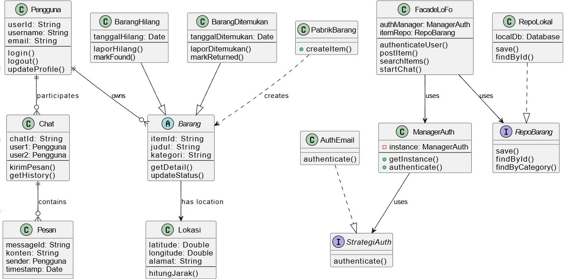

Software Architecture Design

YANG BELUM

Design Pattern Analysis

Implementation Prototype

User Interface Design

Contribution